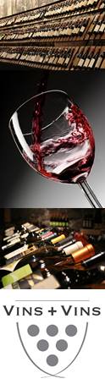

Château Prince Larquey
Cuvée Premium
AOC Bordeaux Supérieur 2016
Le Bordeaux Supérieur Château Prince Larquey Cuvée Premium est un magnifique petit domaine familial de 4 hectares sur un terroir argilo-calcaire. Le Prince Larquey fût le compagnon de chevauchée du Prince Noir pendant la guerre de Cent Ans et se vit récompensé par ce château où l’on pratiquait déjà la viticulture pour alimenter en vin l’abbaye de La Sauve-Majeure.

Cépages :
75% Merlot
15% Cabernet Sauvignon
10% Cabernet Franc

Commentaires de dégustation :
Vin parée d’une robe de couleur cerise, intense et brillante. Le nez complexe se compose de notes de fruits noirs confiturés, de cerises noires, accompagnées d’épices (réglisse, d’eucalyptus), des notes boisées vanillées, gourmandes. La structure en bouche est encore jeune et ferme, elle s’assouplira en carafant le vin 6 à 8 heures avant la dégustation. Le bouquet aromatique en bouche forme une belle palette, avec des touches de fruits noirs, bien soulignées par des légères notes caramel, vanille, toastées. Le vin se termine sur une belle tension, une belle complexité.

Ce vin sera à déguster de préférence aux alentours de 16 à 18°C sur des viandes grillées ou avec des fromages à pâtes dures.

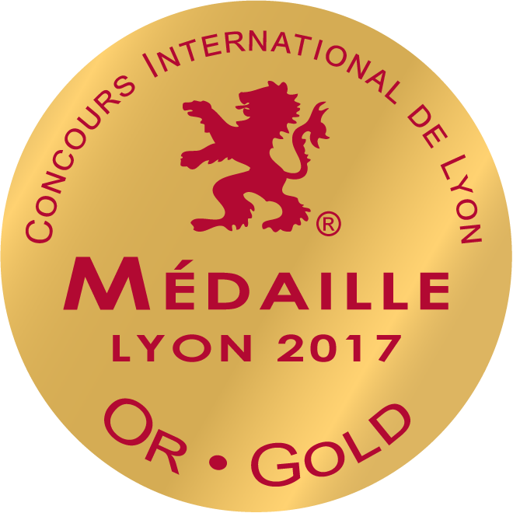
Revue de Presse :
Médaillé d’Or Lyon

